VAID

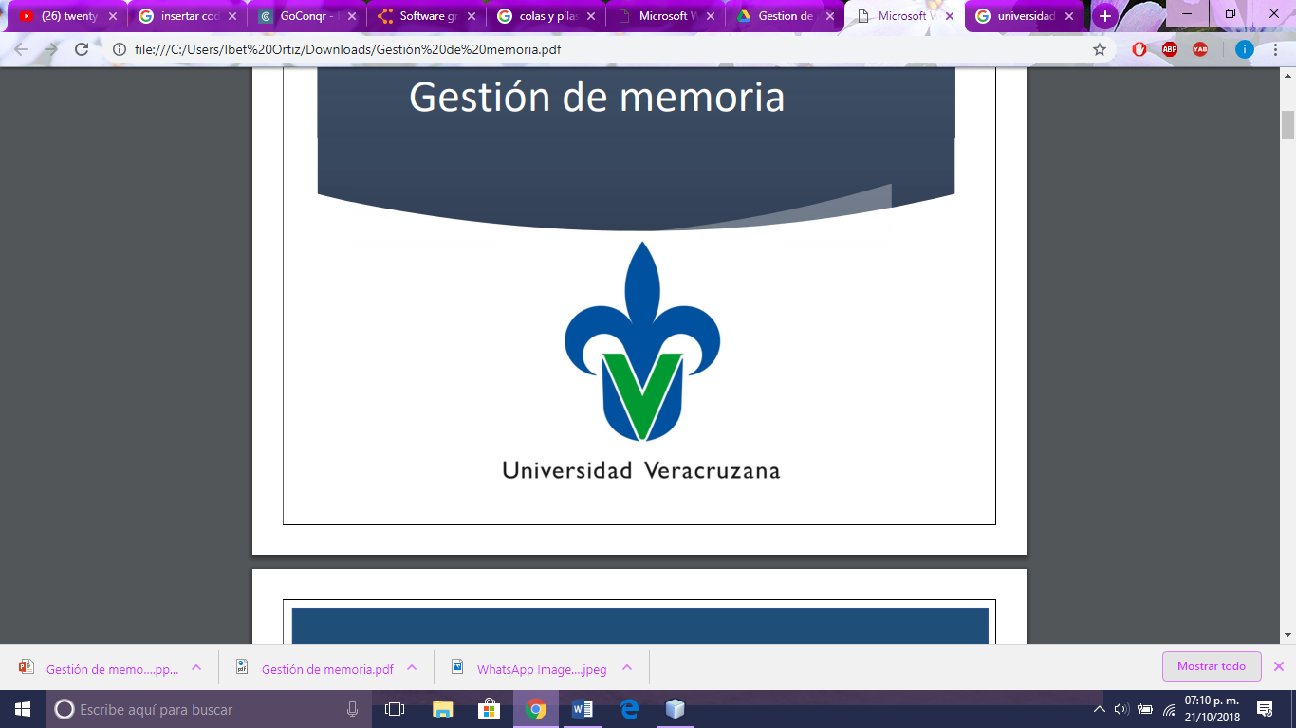

2020



**UNIVERSIDAD VERACRUZANA**

**FACULTAD DE NEGOCIOS Y TECNOLOGIAS**

PROGRAMA EDUCATIVO

**INGENIERÍA DE SOFTWARE**

EXPERIENCIA EDUCATIVA

**DESARROLLO DE SISTEMAS EN RED**

INTEGRANTES DE EQUIPO

**DIAZ TORRES ALDO FRANCISCO**

**NOLASCO ALVARADO DANIEL ANTONIO**

**ORTIZ HERNADEZ IBET**

**ROMERO REYES LUIS ANGEL**

**TRUJILLO TORRES DANIEL ALBERTO**

BLOQUE Y SECCIÓN

**601-ISW**

**IXTACZOQUITLAN, VER. 28 JUNIO 2020**

# ANEXO DE ACTIVIDADES ADICIONALES

Debido a la contingencia por el COVID-19, el resto del periodo de clases tuvo que mantenerse de forma de trabajo en casa; por ende, las actividades que conformaban a la experiencia educativa tuvieron que sufrir cambios para poder ajustarse a esta forma de trabajo.

Por lo tanto, algunas actividades que no estaban previstas para la evaluación de esta tuvieron que aplicarse con el fin de darle continuidad y sobre todo agilización a los proyectos.

1. Se habilitó un lienzo de la plataforma [**Trello**](https://trello.com/b/BGFNSQIU/proyecto-hotel) para que el equipo pudiera tener control sobre sus actividades y tareas de progreso del proyecto.

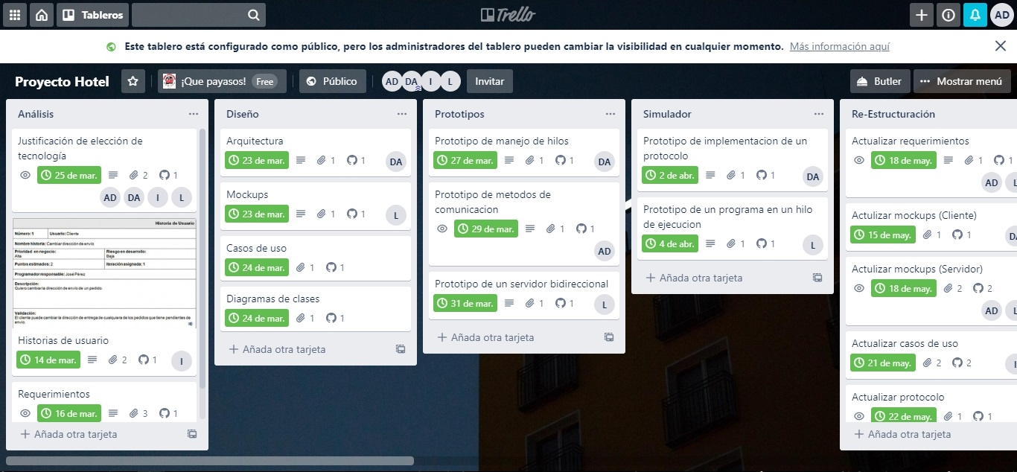

1. Se utilizó un repositorio de [**GitHub**](https://github.com/Luis501Angel/ProyectoHotel) para poder almacenar y compartimentar el avance de desarrollo y documentación del proyecto.

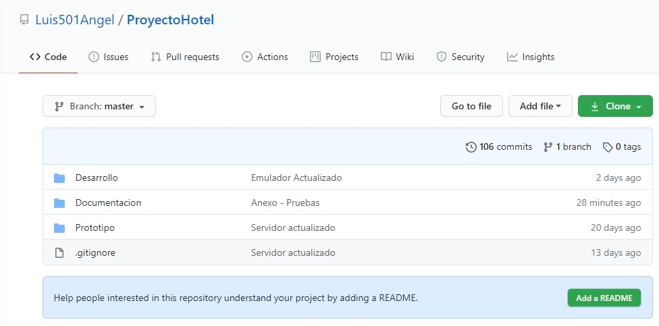

1. Para poder hacer pruebas y poder ejecutar al proyecto, tuvo que montarse una red con [RadminVPN](https://www.radmin-vpn.com/es/) para que todos los integrantes pudieran estar conectados en la misma red desde sus casas.

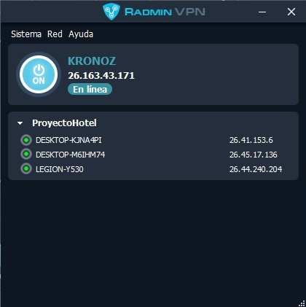

1. Una vez creada y configurada la red se emplearon pruebas para comprobar su correcto funcionamiento.
   1. Programa 1 - Creación y asignación de hilo

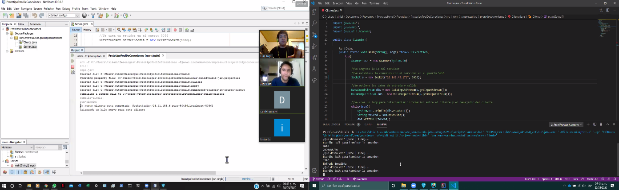

* 1. Programa 1 - Ejecución de hilo.

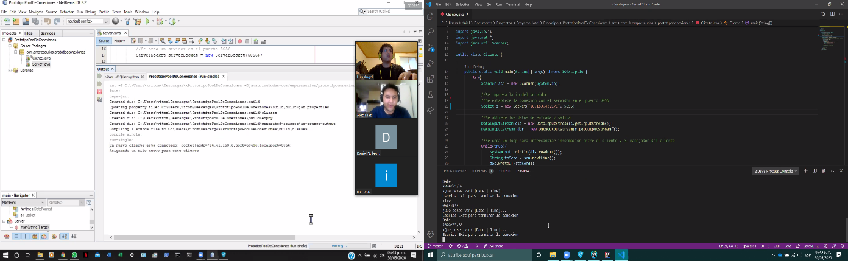

* 1. Programa 2 - Conectarse a la misma red

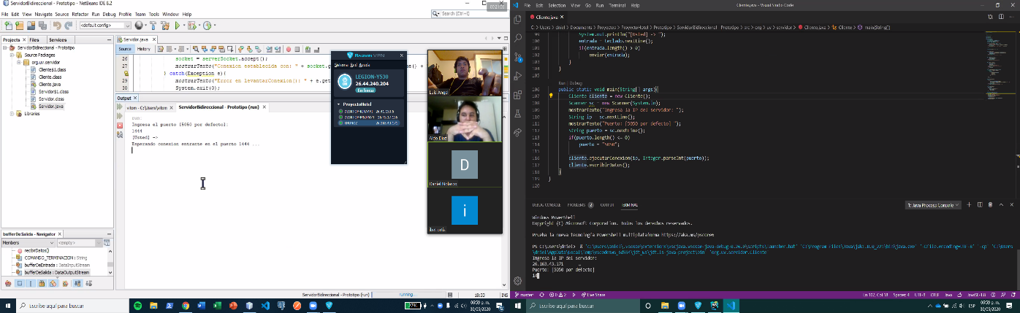

* 1. Programa 2 - Conexión establecida

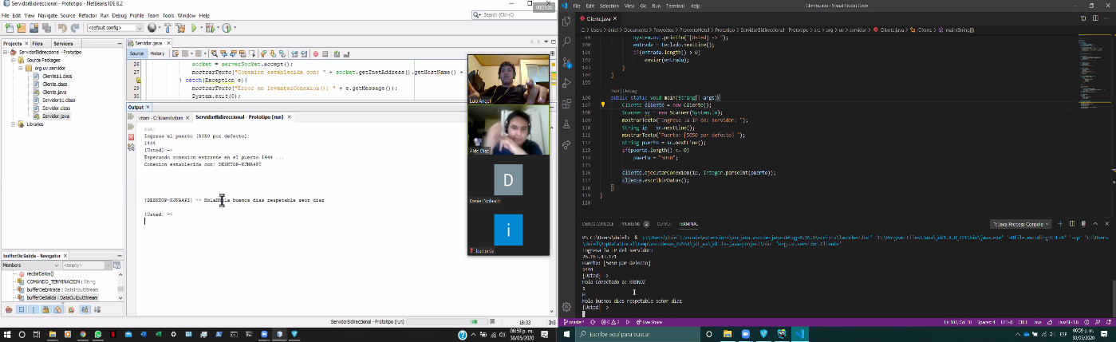

* 1. Programa 2 - Chat ejecutándose

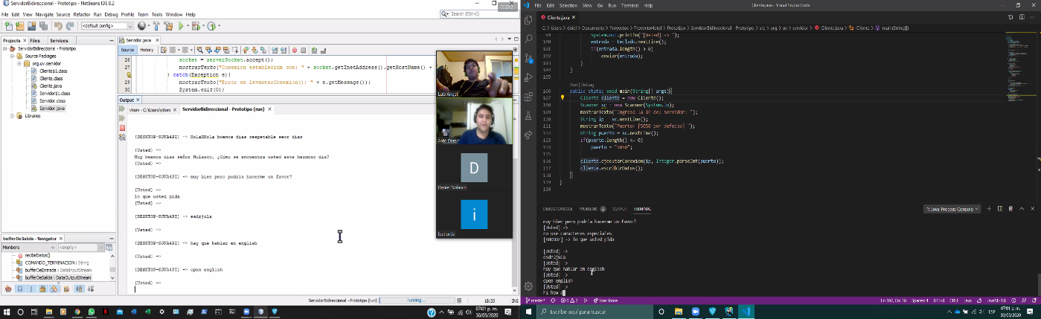

* 1. Programa 2 - Conexión terminada

